**C. JULIO CESAR COELLO JIMÉNEZ**

**Instituto de Administración Pública del Estado de Chiapas**

**Maestría en Administración y políticas publicas**

**Materia:**

Planeación Estratégica

**Catedrático:**

Dr. Antonio Pérez Gómez

**No. De Actividad:**

7

**Nombre de la Actividad:**

**Elaboración del Plan Estratégico**

**VISIÓN**

En el municipio de Tumbalá contará con mejores servicios públicos, una administración municipal eficaz y eficiente que permiten responder a las necesidades de su población, satisfacer sus problemas y mejorar sus condiciones de vida reflejado en un mejor Índice de Desarrollo Humano.

**MISIÓN**

El Ayuntamiento de Tumbalá está comprometido con los habitantes del municipio para brindarles servicios públicos municipales con calidad y efectividad, mantener la paz social y la seguridad pública a través de una gestión honesta, austera, transparente y que rinda cuentas, con la participación social que garantice la gobernabilidad y la convivencia armónica, a través de la justicia, confianza y sustentabilidad que permitan mejorar las condiciones de vida de la población.

**Valores**

El H. Ayuntamiento Municipal de Tumbalá basará su actuación como autoridad municipal en los siguientes valores:

* **La libertad.** Los hombres y las mujeres de Tumbalá tienen derecho a una vida plena y criar a sus hijos con dignidad, libres de hambre, sin temor a la violencia, la opresión, la exclusión o la injusticia.
* **La igualdad.** No debe negarse a ninguna persona la posibilidad de beneficiarse del desarrollo. Debe garantizarse la igualdad de derechos y oportunidades de hombres y mujeres.
* **La solidaridad.** Los problemas municipales deben abordarse de manera tal que los costos y las cargas se distribuyan conforme a los principios fundamentales de la equidad, la justicia social y la participación ciudadana. Los que sufren o los que menos se benefician, merecen la ayuda de los más beneficiados.
* **La tolerancia.** El respeto mutuo en la diversidad de razas, culturas, idiomas, creencias y preferencias. La promoción activa a la cultura de paz, la reconciliación y el diálogo entre la sociedad chiapaneca.

**POLÍTICAS**

* Seguridad pública

|  |  |  |  |
| --- | --- | --- | --- |
| OBJETIVOS ESTRATÉGICOS | ESTRATEGIAS | METAS | TÁCTICAS (INICIATIVAS) PROGRAMAS/PROYECTOS |
| Garantizar la seguridad púbica a todos los habitantes. | Equipar y mejorar la operatividad de la policía municipal. | Tener instrumentos nuevos y de calidad para brindar el servicio adecuadamente | **Programa seguridad pública municipal (FAFM)** |
| Reducir los índices delictivos del municipio. | Vigilar o patullar periódicamente en las calles de la cabecera y comunidades. | Reducir en porcentanje delictivos un 20% | **Programa seguridad pública municipal (FAFM)** |

* Manejo Integral de Riesgos de Desastres

|  |  |  |  |
| --- | --- | --- | --- |
| OBJETIVOS ESTRATÉGICOS | ESTRATEGIAS | METAS | TÁCTICAS (INICIATIVAS) PROGRAMAS/PROYECTOS |
| Disminuir los riesgos y amenazas por desastres naturales para resguardar la vida de todos los habitantes. | Equipar y mejorar la operatividad de Protección Civil Municipal. | Mejorar y equipar la Coordinación de Protección Civil municipal. | **Programa Protección Civil Municipal (FAFM)** |
| Concientizar a los habitantes sobre los riesgos que genera al destruir la naturaleza. | Fomentar la educación ambiental. | Reducir la tala de árboles y quema de pastizales. | **Programa Protección Civil Municipal (FAFM)** |

* Gobierno de Calidad Moderno y Organizado.

|  |  |  |  |
| --- | --- | --- | --- |
| OBJETIVOS ESTRATÉGICOS | ESTRATEGIAS | METAS | TÁCTICAS (INICIATIVAS) PROGRAMAS/PROYECTOS |
| Gestión de calidad, modernización de los servicios de Gobierno, con eficiencia y transparencia. | Mejorar la administración Pública Municipal. | Profesionalizar a los servidores públicos. | **Cursos impartidos por el instituto de Administración Pública del estado de Chiapas. (programa PRODIM)** |

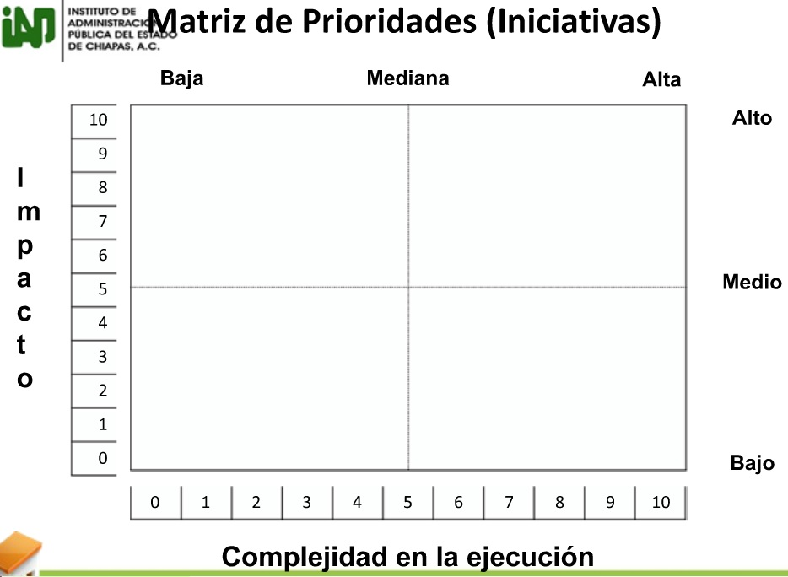

* **Programa seguridad pública municipal (FAFM).- Líneas azules**
* **Programa Protección Civil Municipal (FAFM).- Líneas Amarillas**
* **Cursos impartidos por el instituto de Administración Pública del estado de Chiapas. (programa PRODIM).- Líneas Verdes**